Auf der Suche nach dem Gedächtnis |  | 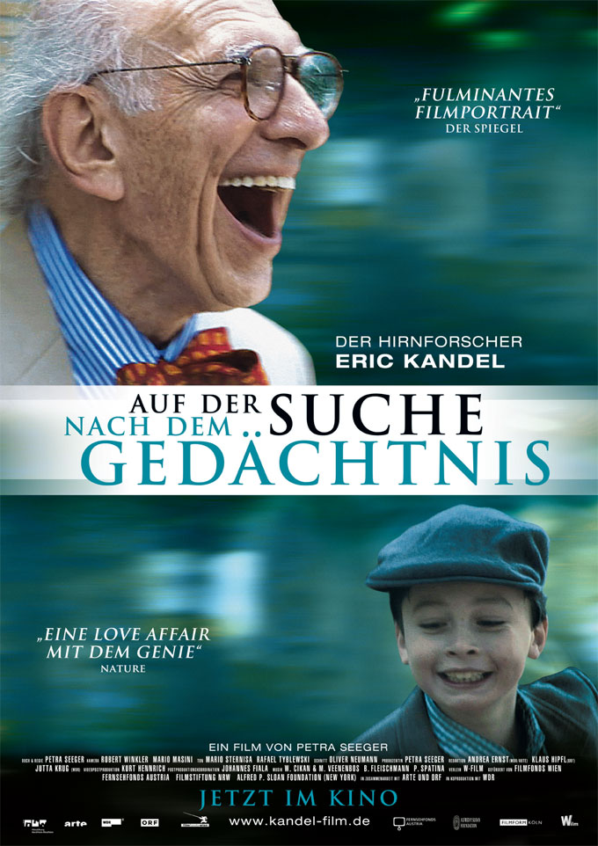
Zeit seines Lebens ist der heute über 80jährige Hirnforscher und Nobelpreis-träger Eric Kandel AUF DER SUCHE NACH DEM GEDÄCHTNIS gewesen. Zu welchen Erkenntnissen der ge-bürtige Wiener jüdischer Herkunft auf seinem ungewöhnlichen Lebensweg – der Emigration in die USA, den Folgen des Holocaust und den mehr als 50 Jahren Tätigkeit in der Hirnforschung – kam, fasst Regisseurin Petra Seeger in ihrem ebenso informativen wie unter-haltsamen Film zusammen.

Dabei folgt sie ihrem außergewöhnlich offenen, humorvollen und charis-matischen Gegenüber nach New York und auf den Spuren ins Wien seiner Vergangenheit, wo Biografie und For-schung immer wieder ineinander grei-fen. Solch einen interessanten Menschen, der sowohl ein aben-teuerliches Leben geführt hat und ein bedeutendes Werk schuf, das sich mit gerade heute entscheidenden Fragen beschäftigt, ist ein absoluter Glücksfall für eine Filmemacherin und gleicher-maßen für den Zuschauer.

Eine charmante Dokumentation mit viel Witz, die bereits zahlreiche Kino-besucher beigeisterte und weit mehr ist als ein filmisches Portrait! Ein großer Film über einen großen Menschen.

Dokumentarfilm
Deutschland 2008
 |  | Regie: | Petra Seeger
 |  | Hauptdarsteller: | Eric Kandel
 |  | Länge: | 99 Min.
 |  | FSK: | 0
 |  | 

